DAW 1
Linguaxes de Marcas

Práctica
En esta práctica tendréis que trabajar con CSS3 a un nivel muy básico y sencillo, se trata de afianzar los conocimientos adquiridos en clase.
Para realizar este ejercicio realizaréis en HTML la práctica : “Tarta de la abuela.”, de la cual os paso imagen.
A continuación se detallan las reglas CSS que tendréis que crear para esta práctica, tendréis que hacerlo en un archivo .css externo, es un requisito imprescindible.
Requisitos mínimos:
- El título principal:
  - Estará centrado.
  - Tendrá un fondo de color #58D3F7.
  - Su fuente tendrá un tamaño de 25px.
  - Su fuente será la Verdana.
  - Tendrá un borde de 1px en color azul oscuro.
  - Tendrá un relleno de 5px.
- El subtítulo “Ingredientes”
  - Estará centrado.
  - Tendrá un fondo de color #58ACFA.
  - Su fuente tendrá un tamaño de 20px.
  - Su fuente será la Verdana.
  - Tendrá un borde de 1px en color azul oscuro.
  - Tendrá un relleno de 3px.
- Las frases “retirar del fuego” y “mínimo una hora” irán resaltadas.
- La lista de ingredientes irá en cursiva y tendrá un color de fondo específico (podéis elegir el color).
- El título “Consejos Culinarios” tiene que:
  - Tener un color fondo (a vuestra elección).
  - Un color de fuente diferente al negro (a vuestra elección)
- No puede haber ningún elemento al que se le aplique estilo mediante etiquetas en HTML o dentro del código HTMl, así que, de ser necesario, habrá que crear nuevas reglas CSS para mantener el estilo previo.

Tenéis que utilizar como mínimo:
- Un selector id.
- Un selector class.
- Un selector descendente.

En cada caso debe de tener sentido su utilización y deberéis de adjuntar un pequeño comentario de porqué utilizáis cada tipo de selector en cada ocasión.
Recordad seguir el estándar a la hora de realizar la práctica.
Tendréis que entregar tanto el archivo .css como el archivo .html.

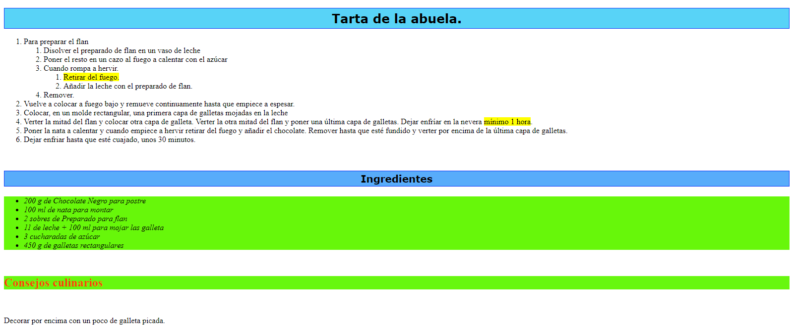
Resultado:

Documento HTML:
<!DOCTYPE html>
<html lang="es-ES">
<head>
<meta charset="utf-8">
<link rel="stylesheet" href="estilos.css">
<title>Tarta de la abuela</title>
</head>
<body>
<h1>Tarta de la abuela.</h1>
<ol>
<li>Para preparar el flan</li>
<ol>
<li>Disolver el preparado de flan en un vaso de leche</li>
<li>Poner el resto en un cazo al fuego a calentar con el azúcar</li>
<li>Cuando rompa a hervir.</li>
<ol>
<li><span class="marked">Retirar del fuego.</span></li>
<li>Añadir la leche con el preparado de flan.</li>
</ol>
<li>Remover.</li>
</ol>
<li>Vuelve a colocar a fuego bajo y remueve continuamente hasta que empiece a espesar.</li>
<li>Colocar, en un molde rectangular, una primera capa de galletas mojadas en la leche</li>
<li>Verter la mitad del flan y colocar otra capa de galleta. Verter la otra mitad del flan y poner una última capa de galletas. Dejar enfríar en la nevera <span class="marked">mínimo 1 hora.</span></li>
<li>Poner la nata a calentar y cuando empiece a hervir retirar del fuego y añadir el chocolate. Remover hasta que esté fundido y verter por encima de la última capa de galletas.</li>
<li>Dejar enfriar hasta que esté cuajado, unos 30 minutos.</li>
</ol>
<br>
<h3>Ingredientes</h3>
<ul>
<li>200 g de Chocolate Negro para postre</li>
<li>100 ml de nata para montar</li>
<li>2 sobres de Preparado para flan</li>
<li>11 de leche + 100 ml para mojar las galleta</li>
<li>3 cucharadas de azúcar</li>
<li>450 g de galletas rectangulares</li>
</ul>
<br>
<h2>Consejos culinarios</h2>
<br>
<p>Decorar por encima con un poco de galleta picada.</p>
</body>
</html>

<!-- Use el selector <span class> por que me permite colocar un estilo en un sitio en concreto en lugar de coger todo el elemento →

Documento CSS:
h1 {
text-align: center;
background-color: #58D3F7;
font-size: 25px;
font-family:"verdana";
border: 1px solid #0A31F7;
padding: 5px;
}
h3 {
text-align: center;
background-color: #58ACFA;
font-size: 20px;
font-family:"verdana";
border: 1px solid #0A31F7;
padding: 3px;
}
ul {
font-style: italic;
background-color: #67F70A;
}
h2 {
background-color: #67F70F;
color: #F73C0A;
}
.marked {
background-color: yellow;
}

